Bac S Novembre 2014 Amérique du Sud Spécialité http://labolycee.org
EXERCICE III – COMMENT RESTAURER UN CANON ANCIEN ? (5 points)

Après des siècles d’immersion dans l’eau de mer, les canons se recouvrent de concrétions marines formant une carapace très dure de quelques centimètres d’épaisseur appelée la « gangue ». Pour restaurer un canon ancien, une entreprise spécialisée réalise la première étape du traitement, une électrolyse d’environ 700 heures, en imposant un courant électrique constant de 7,5 ampères. Le canon, plongé dans un grand bain d’eau salée, constitue la cathode de l’électrolyseur : il apparaît à sa surface un dégagement de gaz qui comprime la gangue, et il devient progressivement possible de séparer celle-ci de la surface du canon.
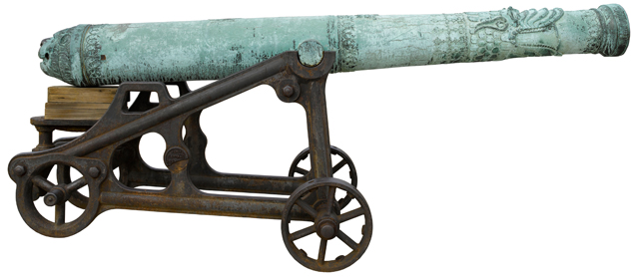
Le fait de restaurer le canon en retirant la gangue a pour conséquence de le rendre de nouveau sensible à la corrosion.

Document 1. Couples rédox

Couple | Oxydant | Réducteur
 | dichlore (gaz toxique) | ion chlorure
Fe²⁺_{(aq)} / Fe_{(s)} | ion fer II | métal fer
H₂O / H_{2(g)} | eau | dihydrogène (gaz inflammable)
O_{2(g)} / H₂O | dioxygène | eau

Document 2. Principe de l’électrolyse

L'électrolyse est un processus au cours duquel de l'énergie électrique est convertie en énergie chimique. Les deux électrodes (conductrices), plongées dans une solution appelée électrolyte, sont reliées aux bornes d’un générateur de courant électrique. La cathode est l’électrode reliée au pôle négatif du générateur, et l’anode l’électrode reliée au pôle positif du générateur.

L’intensité du courant électrique peut s’exprimer en fonction de la charge électrique Q qui traverse le circuit pendant une durée Δt : .
Dans le système international, I s’exprime en ampère (A), Q en coulomb (C) et Δt en seconde (s).
Une mole d’électrons possède une charge électrique q = 9,65×10⁴ C.

D’après : http://www.lenntech.fr/electrolyse.htm

Document 3. Électrolyse d’une solution de chlorure de sodium au laboratoire
Générateur 6 V
+ – –
On réalise le montage ci-contre :
- dès que le courant passe, on observe un dégagement gazeux aux deux électrodes ;
cathode
de graphite
anode
de graphite
- après quelques minutes, on ajoute quelques gouttes de phénolphtaléine à la cathode : elle devient rose ;
- de même, quand on ajoute une goutte d’indigo dans le compartiment anodique, on observe qu’il se décolore.

Question : rapport de sécurité

À partir des documents fournis et de vos connaissances personnelles, produire un « rapport de sécurité » afin d’attirer l’attention du chef d’entreprise de l’usine de restauration sur les risques encourus. Le rapport devra décrire et expliquer en une dizaine de lignes environ et à l’aide d’un schéma, le dispositif permettant de réaliser la restauration du canon en justifiant vos arguments. Vous déterminerez le volume d’un gaz dégagé au cours de cette restauration.

Données :
- L’eau salée contient des ions sodium Na⁺ et des ions chlorure Cl ⁻.
- Les ions sodium ne réagissent ni à la cathode ni à l’anode.
- Le volume molaire (volume d’une mole de gaz) est de V_{m} = 24,0 L.mol⁻¹ dans les conditions de l’électrolyse.
- La demi-équation électronique du couple H₂O / H₂ est : 2 H₂O + 2 e⁻ H₂ + 2 HO⁻
- Les ions hydroxyde HO⁻ sont corrosifs.
- La phénolphtaléine est incolore pour un pH < 8,2 ; elle est rose pour un pH > 10.
- Une solution aqueuse de dichlore décolore l’indigo.
- On admet qu’au niveau de chaque électrode il ne se produit qu’une seule réaction chimique en même temps.

